УДК 599.723+569.723

об археологической находке отрубленных лошадиных хвостов в центре города твери

А.В. Зиновьев
Тверской государственный университет
Рассматривается случай обнаружения компактно захороненных в центре города Твери хвостов молодых лошадей. Делается предположение об их принадлежности тягловым лошадям, хвосты которым отрубались из функциональной необходимости.
Ключевые слова: археология, лошадь, купирование, Тверь.
Во время раскопок на ул. Трехсвятская был вскрыт культурный слой, датировка которого пока остается неясной. Среди находок внимание мелкие кости, лежавшие в материковой ямке. Представленные нашему вниманию кости оказались хвостовыми позвонками домашней лошади (Equus caballus) (рис. 1, 2). Поскольку находка эта уникальна для Твери (кстати, такие находки неизвестны и в других городов России), она требует особого рассмотрения.

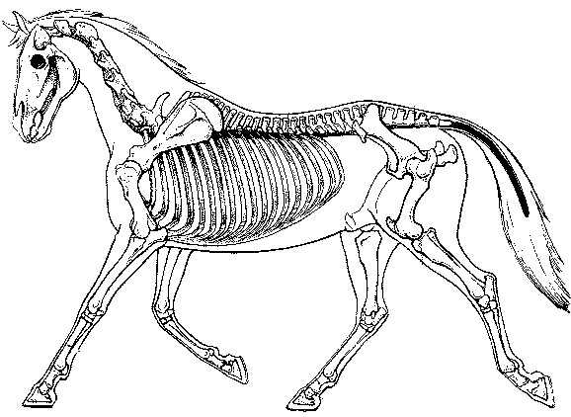
Рис. 1. Скелет лошади (Equus caballus).
Черным цветом выделены отрубаемые хвостовые позвонки.

Материал и методика. Материалом послужили 111 хорошей и средней сохранности хвостовых позвонков (vertebrae caudales) Equus caballus (рис. 2). Принадлежность позвонков лошадям была установлена на основе сравнительного анализа с использованием костного материала, хранящегося в Отделе сравнительной анатомии Зоологического музея Московского государственного университета им. М.В. Ломоносова.
Результаты и обсуждение. Скелет хвоста лошади состоит из 15–21 позвонков. 111 представленных нашему рассмотрению позвонков мы условно распределили по 9 хвостам (рис. 2), хотя не исключена возможность принадлежности позвонков к большему их числу. Все, без исключения, позвонки принадлежат молодым животным (до двух лет), о чем свидетельствуют неприросшие (рис. 2, А) или недавно приросшие эпифизарные позвонковые окостенения или диски. В двух случаях зарегистрировано срастание двух близких к концу хвоста позвонков (рис. 2, Б).

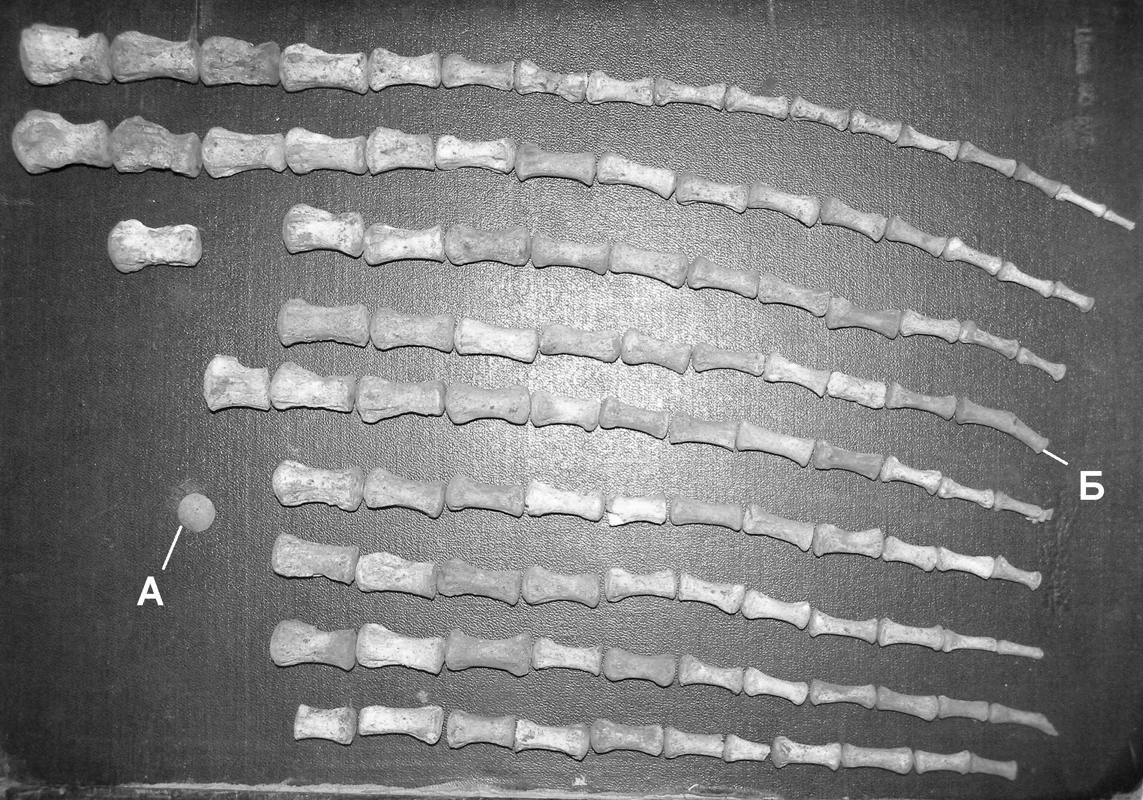

Рис. 2. Хвостовые позвонки лошади, извлеченные из раскопа на ул. Трехсвятская:
А – неприросшее эпифизарное окостенение; Б – сросшиеся позвонки

Традиция обрубания хвоста лошадям имеет длительную историю. Первое литературное упоминание датируется 370 г. до н. э. (цит. по [1]). С тех пор обрубание широко применялось как для тягловых, так и скаковых лошадей. Однако если у первых оно производилось из функциональной необходимости, то во втором случае – скорее из эстетических соображений. Дело в том, что у тягловых лошадей хвост постоянно находится в опасности быть сломанным из-за попадания в упряжь. Поэтому у молодых животных выступающую часть хвоста удаляли. Наши находки косвенно указывают на способ такого удаления, который, очевидно, совпадал с практикуемым ныне [4]. Отсутствие рубленных позвонков указывает на то, что свободная часть хвоста умело отделялась по межпозвоночному диску. В этом случае оставлялась складка кожи, которая впоследствии закрывала рану и способствовала ее скорейшему заживлению.
Следует заметить, что в большинстве западноевропейских стран к настоящему времени существует запрет на обрубание лошадям хвостов (за исключением операций в случае заболевания). Таковой вначале появился в отношении лошадей военных (в Англии в конце XVIII в.), а затем и тягловых (в Германии, например, в 1933 г.). И хотя в настоящее время в ряде стран обычай этот еще присутствует, в мире существует достаточно влиятельное движение за его запрещение [2; 3; 5].
В нашем случае мы, скорее всего, имеем дело с компактно захороненными хвостами тягловых лошадей, отрубленными из функциональной необходимости у молодых животных.
СПИСОК ЛИТЕРАТУРЫ
- Bär G. Über kosmetische Massnahmen am Pferd unter besonderer Berücksichtung des Zeitraumes vom 16. bis 20. Jahrhundert. Diss. Doct. Med. Vet.: Hannover, 1974.
- Cregier S. Shocking docking: Mutilation before education? // J. Equine Vet. Sci. 1990. V. 10, № 4. P. 252–255.
- Dent A. Shocking docking // Equi (U.K.). 1983. V. 15. P. 4–7.
- Nebergall S.A. How to perform surgical tail docking in draft horses // AAEP Proceedings. 1959. V. 45. P. 113–114.
- Scott M. Unethical surgeries // Horse Ill. 1989. V. 9. P. 1–6.

on the archaeological discovery of equine docked tails in downtown of tver

A.V. Zinoviev
Tver State University
An archaeological discovery of the number of equine docked tails in downtown of Tver is discussed. Docking was supposedly done on young draught horses out of functional needs.

